МИНИСТЕРСТВО ОБРАЗОВАНИЯ И НАУКИ РОССИЙСКОЙ ФЕДЕРАЦИИ

Федеральное государственное автономное образовательное учреждение высшего образования

«Севастопольский государственный университет»

кафедра Информационные системы

Сирота Марина Романовна

Институт информационных технологий и управления в технических системах

курс 3 группа ИС/б-32-о

09.03.02 Информационные системы и технологии (уровень бакалавриата)

ОТЧЕТ

по лабораторной работе №4

по дисциплине: «Тестирование программного обеспечения»

по теме: «Исследование способов интеграционного тестирования программного обеспечения»

Отметка о зачете ________________________ __________

(дата)

Руководитель практикума

ст. пр. Строганов В.А.

(должность) (подпись) (инициалы, фамилия)

Севастополь

2018

1 ЦЕЛЬ РАБОТЫ

Исследовать основные принципы интеграционного тестирования программного обеспечения. Приобрести практические навыки организации интеграционных тестов для объектно-ориентированных программ.

2 ПОСТАНОВКА ЗАДАЧИ

1. Выбрать в качестве тестируемого взаимодействие двух или более классов, спроектированных в лабораторных работах №№1 – 4.
2. Составить спецификацию тестового случая.
3. Реализовать тестируемые классы и необходимое тестовое окружение на языке С#.
4. Выполнить тестирование с выводом результатов на экран и сохранением в *log*-файл.
5. Проанализировать результаты тестирования, сделать выводы.

3 ПОРЯДОК ВЫПОЛНЕНИЯ РАБОТЫ

1. Спецификация тестового случая:

1) Названия взаимодействующих классов: car(марка и год машины), listOne (список машин).

2) Название теста: carTest1.

3) Описание теста: тест проверяет возможность создания объекта типа

car и добавления его в список при вызове метода аddCar().

4) Начальные условия: список машин пуст.

5) Ожидаемый результат: в список будет добавлена одна машина.

1. Листинг

using System;

using System.Collections.Generic;

using System.IO;

using System.Linq;

using System.Text;

using System.Threading.Tasks;

namespace tpo2

{

public class car

{

public String marka { get; set; }

public int year { get; set; }

public override string ToString()

{

StringBuilder sb = new StringBuilder();

sb.Append("car marka: ");

sb.Append(marka);

sb.Append("; year: ");

sb.Append(year);

sb.Append(";");

return sb.ToString();

}

}

public class listCar : List<car>

{

public virtual void print()

{

foreach (car c in this)

{

Console.WriteLine(c.ToString());

}

}

public void addCar(listCar listOne, String marka_, int year_) {

listOne.Add(new car() { marka =marka_, year = year_ });

}

}

public class Log

{

static private StreamWriter log = new StreamWriter("log.log");

static public void Add(string msg)

{

log.WriteLine(msg);

}

static public void Close()

{

log.Close();

}

}

abstract class Tester

{

protected void LogMessage(string s)

//Добавление сообщения в лог-файл

{

Log.Add(s);

}

}

class carTester : Tester // Тестовый драйвер

{

car OUT;

public carTester()

{

OUT = new car();

Run();

}

private listCar init()

{

listCar listOne=new listCar();

return listOne;

}

private void Run()

{

carTest1(init());

}

private void carTest1(listCar listOne)

{

listOne.addCar(listOne, "toyota", 1995);

listOne.addCar(listOne, "mazda", 2000);

listOne.addCar(listOne, "nissan", 2010);

foreach (car c in listOne)

{

Log.Add(c.ToString());

Console.WriteLine(c.ToString());

}

}

static void Main()

{

carTester CommandTester = new carTester();

Log.Close();

Console.ReadLine();

}

}

}

1. Результаты выполнения программы

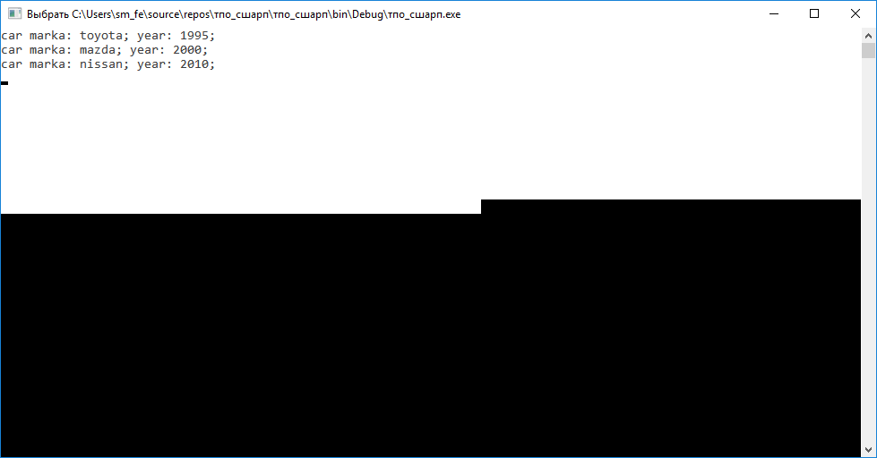

Рисунок 3.1 ‒ Результат в консоли

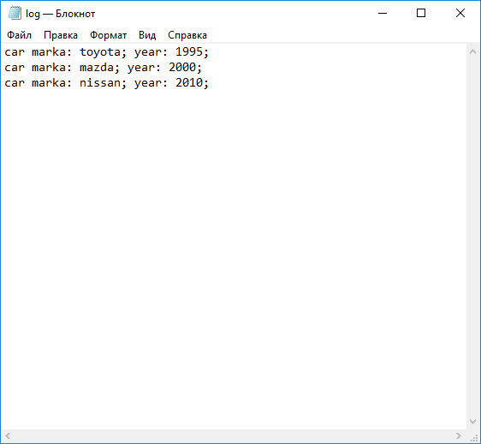

Рисунок 3.2 ‒ Результат в Log-файле

ВЫВОДЫ

В ходе четвертой лабораторной работы по дисциплине «Тестирование программного обеспечения» работы были изучены подходы к интеграционному тестированию программного обеспечения.

Был написан интеграционный тест по заданному тестовому случаю к большинству классов проекта по дисциплине «ТСПП».

В результате выполнения теста была подтверждена правильность взаимодействия тестируемых классов.

ы